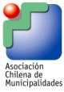
CERTIFICADO DE SOCIO

En Santiago de Chile, a 28 de diciembre de 2012, se certifica que esta Secretaría Ejecutiva recepcionó la solicitud de ingreso de la Municipalidad de LAGO RANCO como nuevo socio de la Asociación Chilena de Municipalidades, debidamente acompañada por el acuerdo del Concejo Municipal de Sesión Ordinaria de fecha 13 de diciembre de 2012, refrendado por el Secretario Municipal y Decreto Alcaldicio Nº 4578 que resuelve su incorporación, el cual compromete los recursos necesarios para dar cumplimiento a las obligaciones emanadas de dicha adhesión, en conformidad a lo establecido en el artículo Séptimo del Estatuto.
En virtud de lo anterior, se entiende incorporado desde esta fecha como nuevo socio de la Asociación Chilena de Municipalidades a la Municipalidad de LAGO RANCO.

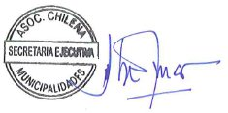
JAIME BELMAR LABBÉ
SECRETARIO EJECUTIVO
ASOCIACIÓN CHILENA DE MUNICIPALIDADES
(Por orden del Directorio)

